河 南 师 范 大 学
OA手机端
操
作
手
册

移动版OA精灵使用手册

1安装环境
  - 通达OA精灵2017 for iOS：iOS 8.0及更高系统版本所有设备
  - 通达OA精灵2017 for Android：Android 4.1及更高系统版本设备

2如何下载安装

2.1通达OA精灵2017 for iOS

- 扫面下方二维码
安卓手机扫描 苹果手机扫描

3开始使用移动OA精灵2017版

3.1开始使用移动版OA精灵前您需要知道什么？
  - OA服务器地址。
  - 您的用户名和密码。

3.2开始使用移动版OA精灵前您需要配置那些参数？
  - 设置网络环境：打开精灵，找到网络环境设置，并输入正确ip地址，如o.htu.edu.cn (必须在英文字符下)，保存。

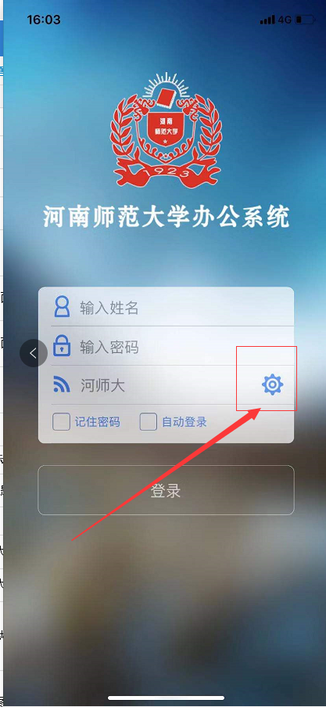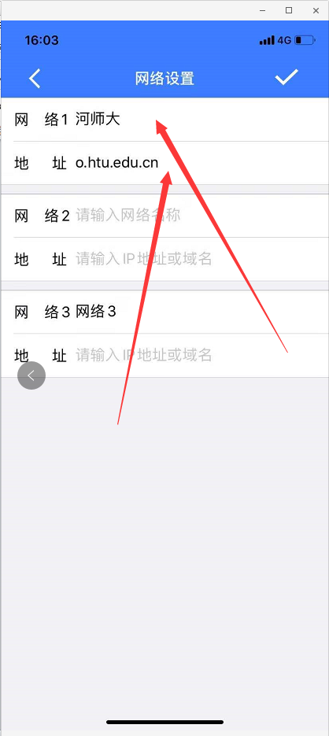

图6.3-1
  - 在登录界面的输入框中正确填写用户名、密码、选择网络环境。
*注意：
  - 为方便下次登录，可选中记住密码。如果想点击精灵直接进入首页，还可以将自动登录也选中。但是需要注意的是，请正确填写用户名、密码，并选择正确的网络环境，否则下次登录时将出现登录异常。
  - 如果登录失败，请检查用户名、密码和网络环境是否正常。
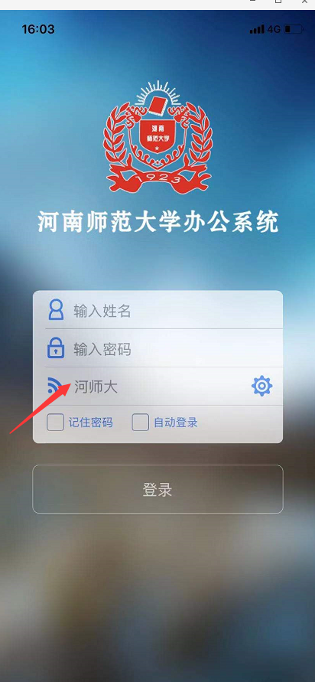
图6.3-2

4移动OA精灵2017版的新增功能
Android和iOS新增功能有：流程中心、考勤打卡、请假外出、考勤审批、办公用品申领、办公用品审批、网络硬盘、企业相册、用车申请、用车审批、员工自助查询、修改密码、主题。
Android和iOS微讯聊天中新增发消息撤回功能。
*注意：
  - 移动OA 精灵2017版将2016版中的工资条查询移动到了员工自助查询模块下。
  - 移动OA精灵2017版将2016版中的手机考勤更新为考勤打卡。

4.1 iOS新增功能
- 流程中心
iOS端的流程中心和工作流很相似，同样包括待办工作、新建工作、办结工作和工作查询四个主要功能。
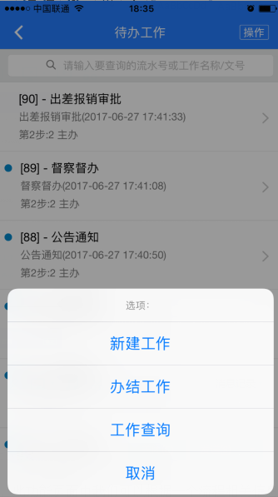
图6.4-1
打开流程中心进入待办工作，此页面展示的是自己还没有办理的工作。如果待办理的流程太多，可以尝试在上方的搜索框输入流程号或工作名称/文号进行查询，这样既节约时间又提高了工作效率。
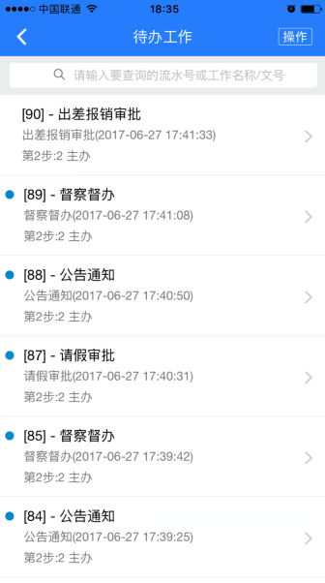
图6.4-2
单击待办工作页右上角的操作按钮，在iOS底部弹出新建工作、办结工作和工作查询等功能弹窗。
图6.4-3
新建工作时，根据自己的需要，找到对应流程分类下的流程，发起工作即可。
办结工作，此功能页面中显示的是自己已办结的所有工作，另外办结工作页中也含有查询功能，这让我们更加方便、省时的查阅和提取过去的流程信息。
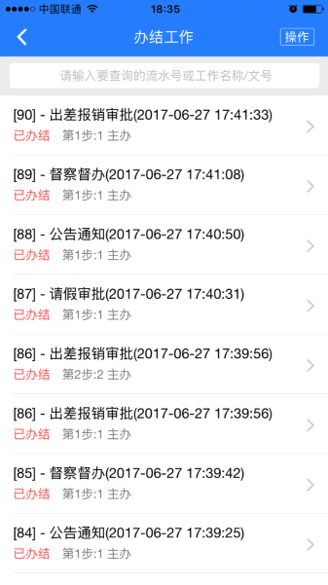
图6.4-4
工作查询，此功能页面中我们可以根据一个流程相关信息，例如工作的流水号、工作名称或文号、流程发起的时间等等，进行查询，找到自己想要的待办或已办工作。
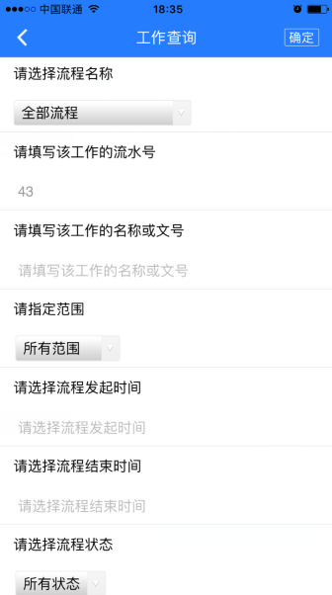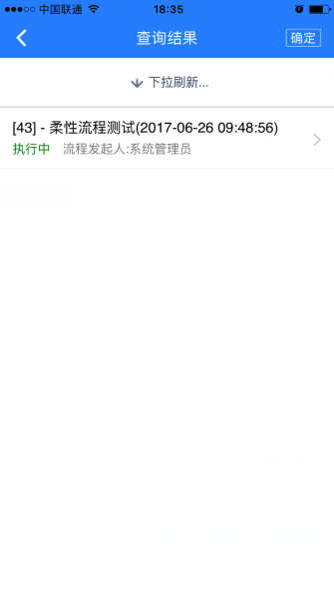
图6.4-5
- 办公用品申领
办公用品申领中包括待办和已办两个功能
待办：待办页中有“领用类型”的申领状态处于未被发放之前的办公用品申领记录，还有“借用类型”的申领状态在未归还之前的办公用品申领记录。
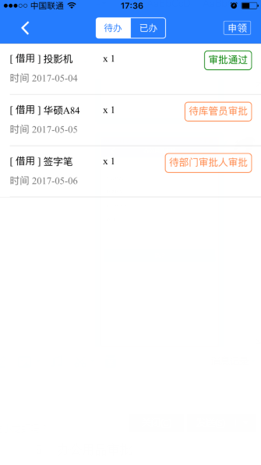
图6.4-12
已办：已办页中包括“领用类型”已发放的办公用品申领记录，还有“借用类型”已归还的办公用品申领记录。
图6.4-13
- 办公用品审批
办公用品审批页中显示的是需要审批的办公用品申领记录
图6.4-14
- 网络硬盘
网络硬盘主要是将服务器端共享的文档显示给公司员工，以便其查阅、下载。当公司员工查阅时，可根据文件名称、大小和时间切换文件目录或文件的显示样式。
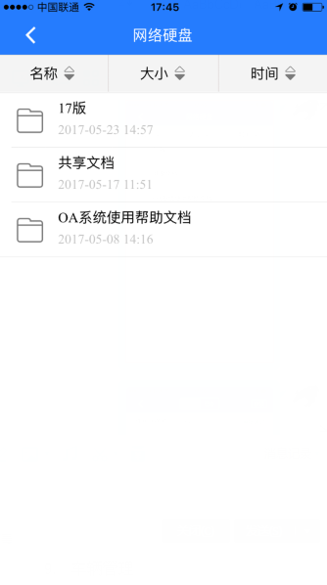
图6.4-15
- 企业相册
企业可将项目、活动、发布会等照片放置服务端并共享给公司员工，便于公司统一管理，也便于员工欣赏、查阅。
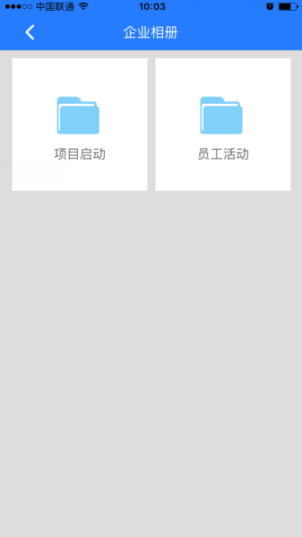
图6.4-16
- 用车申请
用车申请包括待办和已办两个功能
待办：用车人可在用车申请页中，新建自己的申请，该申请保存后未经调度员审批的会显示在此页。如下图：
图6.4-17
已办：员工自己的用车申请，经调度员审批后全部展现在此页
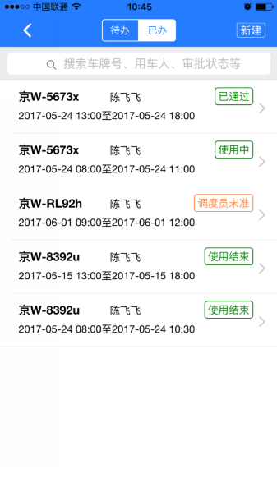
图6.4-18
- 用车审批
用车审批包括待审批和已审批两个功能
待审批：此页中显示了调度员所管理的未经审批的车辆使用申请记录
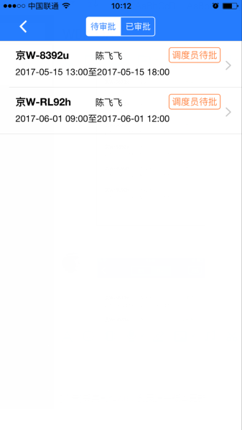
图6.4-19
已审批：此页显示的是调度员已经审批过的所有车辆使用记录，包括未批准的用车申请、已通过的但是还没到用车开始时间的申请、使用中的车辆申请、使用结束并收回的申请记录。
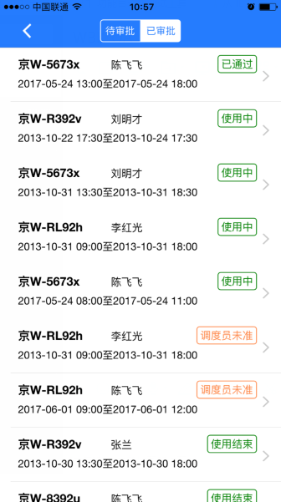
图6.4-20
- 员工自助查询
员工自助查询中设有四个功能：工资列表、绩效信息、考勤信息、考勤统计与查询
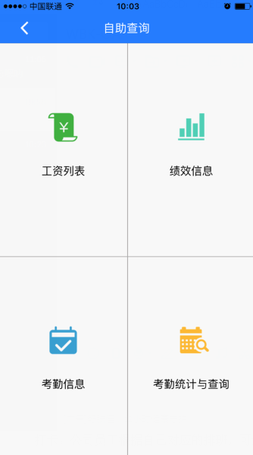
图6.4-21
工资列表：此功能将16版的工资条查询迁移到了17版员工自助查询—>工资列表中，该功能显示的是员工每月的工资条，点击工资条可查询详细的工资项目组成。
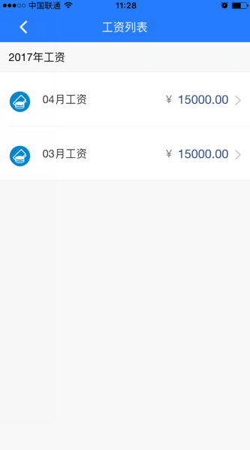
图6.4-22
绩效信息：此功能显示的是公司的一些奖惩政策，以绩效考核的方式，将每一项考核信息提供给员工进行查看。
图6.4-23
考勤信息：显示的是员工当日的排班和考勤情况。
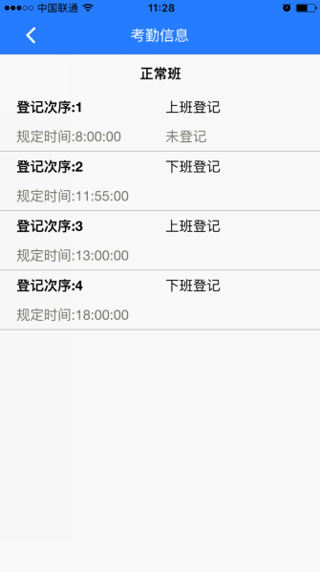
图6.4-24
考勤统计与查询：此功能可以帮助员工统计自己的历史考勤信息，有考勤打卡、请假、外出。另外还可以帮助员工查询指定日期的考勤情况。
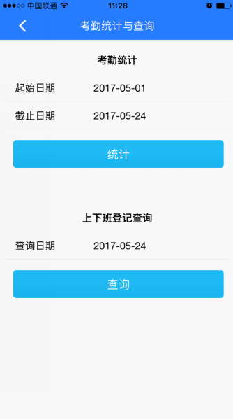
图6.4-25
- 修改密码
修改密码功能，既方便用户更换密码，又提高了OA办公的安全性。总的来说，经常修改密码可以使账号的安全系数提高。
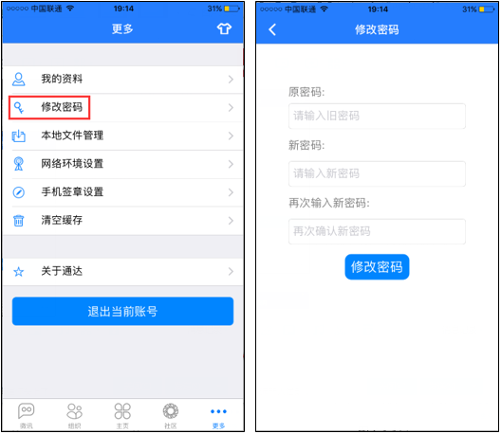
图6.4-26
- 主题
主题中有商务皮肤和简约皮肤两种，新增主题是为了改善用户在长期使用通达OA精灵办公中，对单一主题产生审美疲劳时，切换一下现有的皮肤让心情从换肤开始变得更加美好。
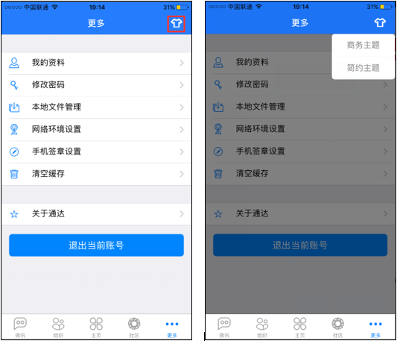
图6.4-27
- 微讯的消息撤回功能
微讯的消息撤回功能，可分为单人聊天的消息撤回、群和讨论组聊天的消息撤回（以下简称“群组聊天的消息撤回”）两种。
单人聊天的消息撤回：除发送的附件消息外，所有消息在2分钟内，无论接收者是否查看过消息均可撤回，超过2分钟做撤回提示【超过2分钟的消息无法撤回！】。附件消息，如果接收者还没有接收附件时，发送者在任意时间可撤回附件。如果附件已经接收，发送者做撤回时会提示【无法撤回】。
群组聊天的消息撤回：除发送的附件消息外，所有消息在2分钟内，无论接收者是否查看过消息均可撤回，超过2分钟做撤回提示【超过2分钟的消息无法撤回！】。附件消息，无论是否有人接收，任何时间均可被撤回。

4.2 Android新增功能
- 流程中心
Android端的流程中心和工作流很相似，同样包括待办工作、新建工作、办结工作和工作查询四个主要功能。
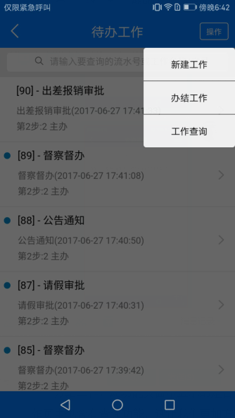
图6.4-28
打开流程中心进入待办工作，此页面展示的是自己还没有办理的工作。如果待办理的流程太多，可以尝试在上方的搜索框输入流程号或工作名称/文号进行查询，这样既节约时间又提高了工作效率。
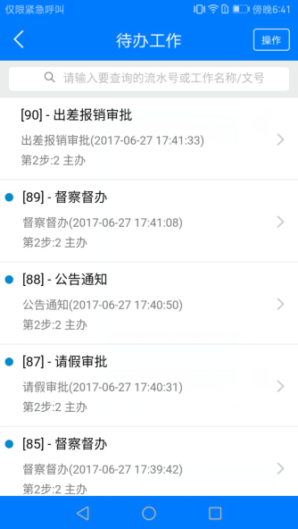
图6.4-29
单击待办工作页右上角的操作按钮，会弹出新建工作、办结工作和工作查询的功能弹窗。
图6.4-30
单击新建工作，根据自己的需要，找到对应流程分类下的流程，发起工作即可。
办结工作，此功能页面中显示的是自己已办结的所有工作，另外办结工作页中也含有查询功能，这让我们更加方便、省时的查阅和提取过去的流程信息。
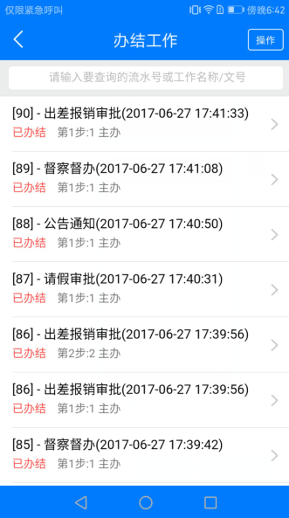
图6.4-31
工作查询，此功能页面中我们可以根据一个流程相关信息，例如工作的流水号、工作名称或文号、流程发起的时间等等，进行查询，找到自己想要的待办或已办工作。
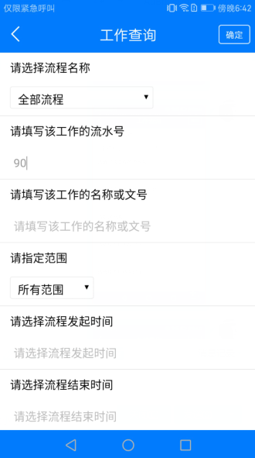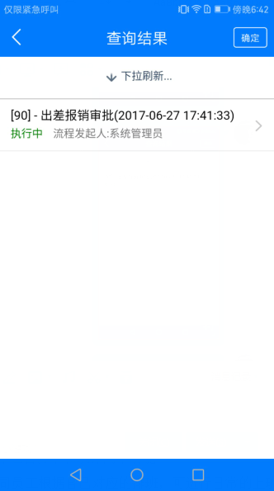
图6.4-32
- 考勤打卡
考勤打卡中包含打卡和统计两个功能
打卡：公司员工根据自己对应的排班，可进行日常的上班签到和签退。若有外出，可以使用外勤打卡，以确保员工在规定的时间规定的地点上班。
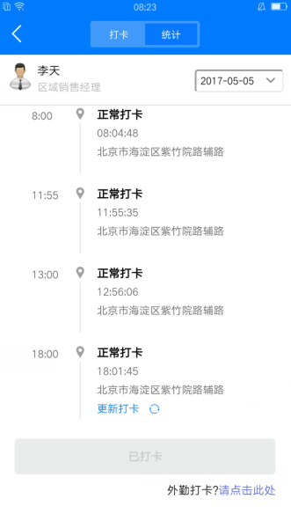
图6.4-33
统计：详细的展示公司员工每个月的历史考勤记录
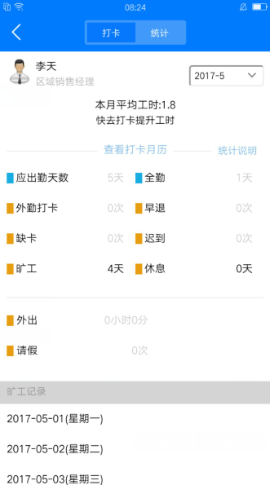
图6.4-34
- 请假外出
请假外出中包含请假记录、外出记录两个功能
请假记录：公司员工可在请假记录页中，点击申请进行请假登记，而请假历史会逐条展示在请假记录页中。如下图：
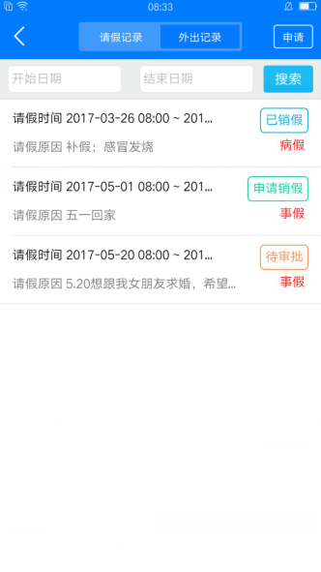
图6.4-35
外出记录：公司员工可在外出记录页中，点击申请进行日常的外出登记，而外出历史会逐条展示在外出记录页中。如下图：
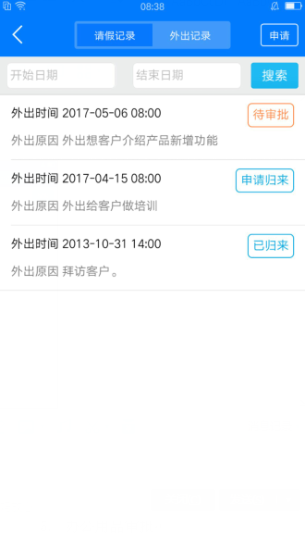
图6.4-36
- 考勤审批
考勤审批中包含待审批和已审批两个功能
待审批：待审批中包含等待审批的请假记录和外出记录
图6.4-37
已审批：已审批中包括已批准和已销假的请假审批记录，还包括外出归来和已归来的外出审批记录。
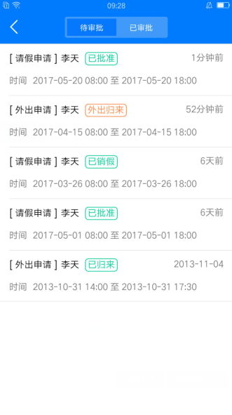
图6.4-38
- 办公用品申领
办公用品申领中包括待办和已办两个功能
待办：待办页中有“领用类型”的申领状态处于未被发放之前的办公用品申领记录，还有“借用类型”的申领状态在未归还之前的办公用品申领记录。
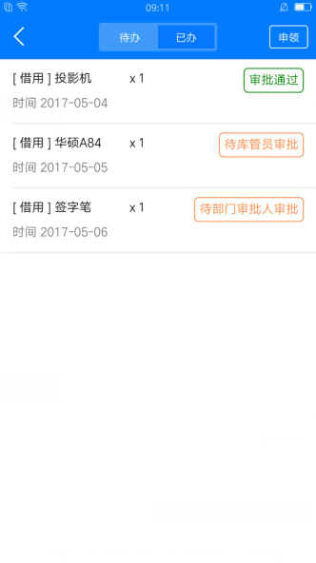
图6.4-39
已办：已办页中包括“领用类型”已发放的办公用品申领记录，还有“借用类型”已归还的办公用品申领记录。
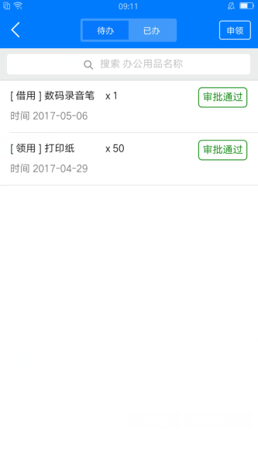
图6.4-40
- 办公用品审批
办公用品审批页中显示的是需要审批的办公用品申领记录
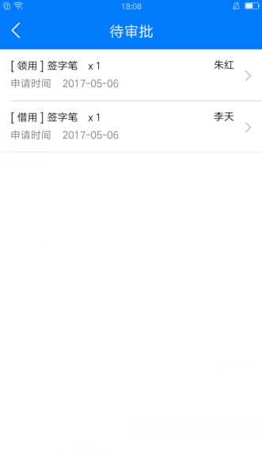
图6.4-41
- 网络硬盘
网络硬盘主要是将服务器端共享的文档显示给公司员工，以便其查阅、下载。当公司员工查阅时，可根据文件名称、大小和时间切换文件目录或文件的显示样式。
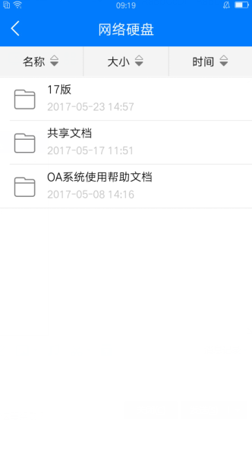
图6.4-42
- 企业相册
企业可将项目、活动、发布会等照片放置服务端并共享给公司员工，便于公司统一管理，也便于员工欣赏、查阅。
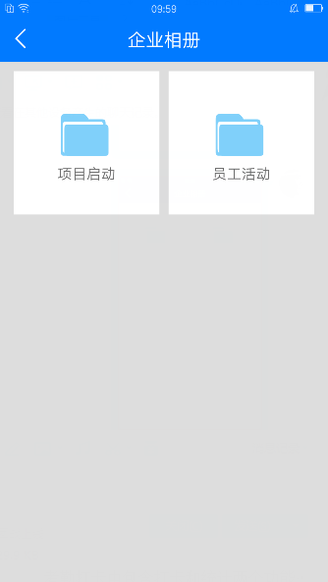
图6.4-43
- 用车申请
用车申请包括待办和已办两个功能
待办：用车人可在用车申请页中，新建自己的申请，该申请保存后未经调度员审批的会显示在此页。如下图：
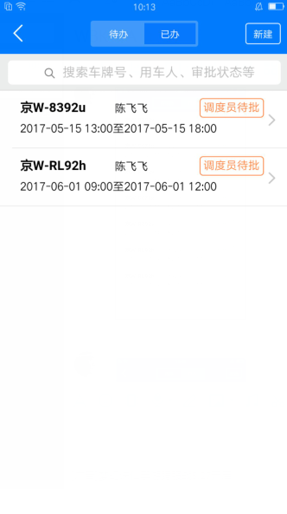
图6.4-44
已办：员工自己的用车申请，经调度员审批后全部展现在此页
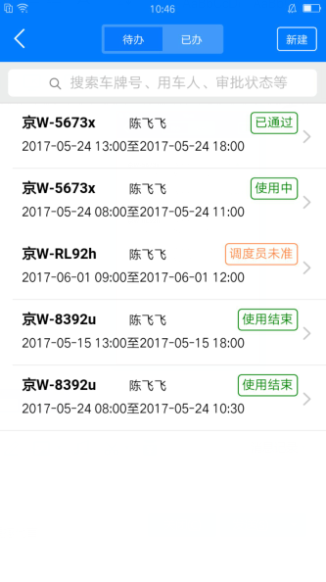
图6.4-45
- 用车审批
用车审批包括待审批和已审批两个功能
待审批：此页中显示了调度员所管理的未经审批的车辆使用申请记录
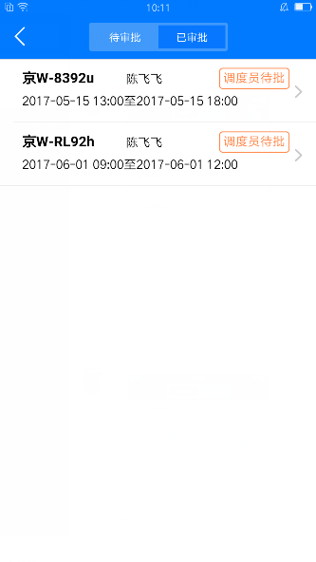
图6.4-46
已审批：此页显示的是调度员已经审批过的所有车辆使用记录，包括未批准的用车申请、已通过的但是还没到用车开始时间的申请、使用中的车辆申请、使用结束并收回的申请记录。
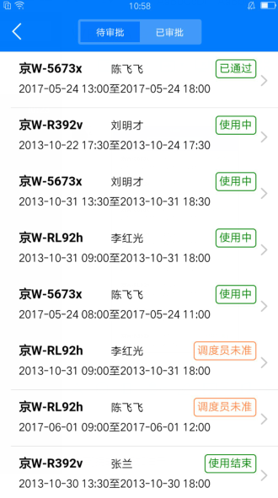
图6.4-47
- 员工自助查询
员工自助查询中设有四个功能：工资列表、绩效信息、考勤信息、考勤统计与查询
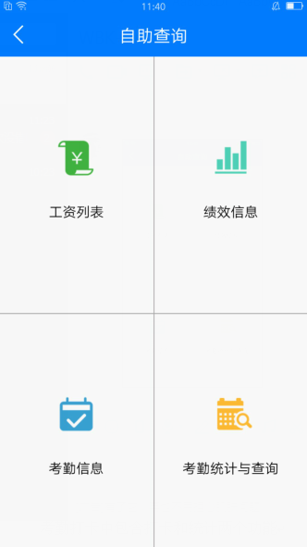
图6.4-48
工资列表：此功能将16版的工资条查询迁移到了17版员工自助查询—>工资列表中，该功能显示的是员工每月的工资条，点击工资条可查询详细的工资项目组成。
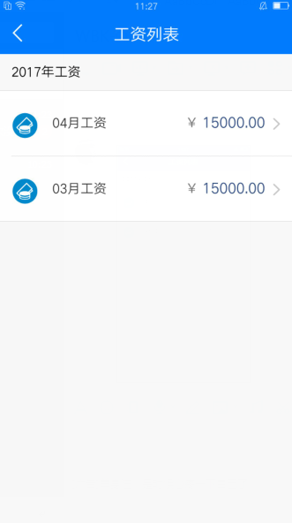
图6.4-49
绩效信息：此功能显示的是公司的一些奖惩政策，以绩效考核的方式，将每一项考核信息提供给员工进行查看。
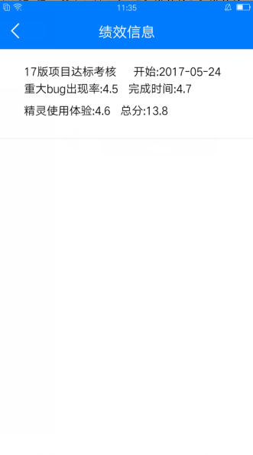
图6.4-50
考勤信息：显示的是员工当日的排班和考勤情况。
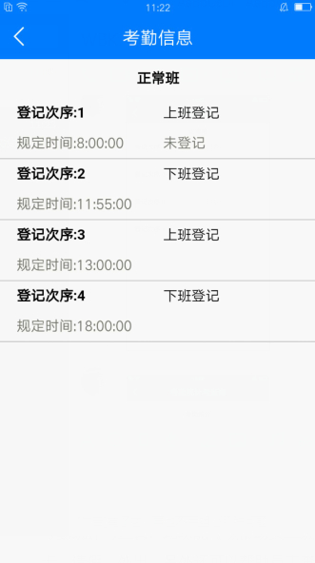
图6.4-51
考勤统计与查询：此功能可以帮助员工统计自己的历史考勤信息，有考勤打卡、请假、外出。另外还可以帮助员工查询指定日期的考勤情况。
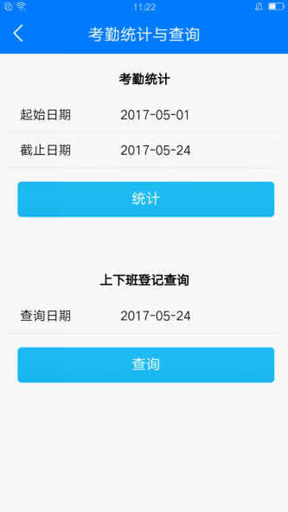
图6.4-52
- 修改密码
修改密码功能，既方便用户更换密码，又提高了OA办公的安全性。总的来说，经常修改密码可以使账号的安全系数提高。
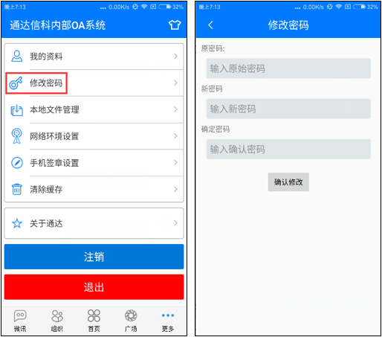
图6.4-53
- 主题
主题中有商务皮肤和简约皮肤两种，新增主题是为了改善用户在长期使用通达OA精灵办公中，对单一主题产生审美疲劳时，切换一下现有的皮肤让心情从换肤开始变得更加美好。
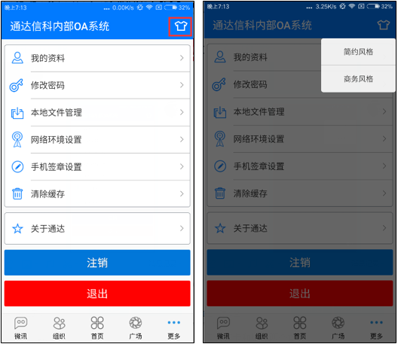
图6.4-54
- 微讯的消息撤回功能
微讯的消息撤回功能，可分为单人聊天的消息撤回、群和讨论组聊天的消息撤回（以下简称“群组聊天的消息撤回”）两种。
单人聊天的消息撤回：除发送的附件消息外，所有消息在2分钟内，无论接收者是否查看过消息均可撤回，超过2分钟做撤回提示【超过2分钟的消息无法撤回！】。附件消息，如果接收者还没有接收附件时，发送者在任意时间可撤回附件。如果附件已经接收，发送者做撤回时会提示【无法撤回】。
群组聊天的消息撤回：除发送的附件消息外，所有消息在2分钟内，无论接收者是否查看过消息均可撤回，超过2分钟做撤回提示【超过2分钟的消息无法撤回！】。附件消息，无论是否有人接收，任何时间均可被撤回。

